La création d’un document numérique :
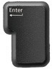
La saisie d’un texte est faite avec un logiciel de Traitement de texte. Le texte doit être scindé en plusieurs paragraphes avec des alinéas pour une meilleure lisibilité. On peut changer de ligne en appuyant sur la touche « Entrée » du clavier. Les caractères sont

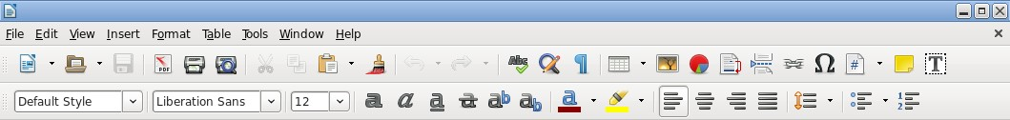
insérés à l’endroit du curseur
Barre de menu
Barre d'outils

Touche Entrée

Attention : Pour modifier un élément de texte, il faut le sélectionner et ensuite faire sa mise en forme.
L'insertion d'une image :
Copier - coller
Ctrl + C - Ctrl + V
ou :
Menu insertion (insert) Image
À partir d'un fichier

Sélectionner son image
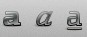
Souligné / gras / Italique
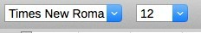
Police (forme des lettres)

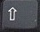
Majuscule
C'est quoi la technologie ?

La technologie c'est l'étude du monde construit par l'homme.
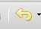
Il s'agit d'une disciple d'enseignement scientifique qui apporte aux élèves une capacité d'analyse des objets techniques et de notre société et de son évolution. La technologie se nourrit des démarches scientifiques, de projet, de résolution de problème et d'investigation pour
L'édition d‘un document :

- Supression : touche du clavier "suppr"

- Annuler : touche Ctrl
+ Z

Enregistrer : Ctrl + S ou Fichier enregistrer ou cliquer sur :
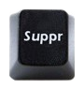
mettre en œuvre des activités pratiques illustrant des connaissances techniques.
"Mot qui n’existe pas" clic droit pour le modifier

Plus

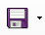
Ce mot n’existe pas, ou est à modifier, il est souligné par une vague.
Modifier la taille de l‘image
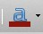
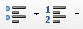
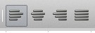
La mise en forme des caractères :
Pour plus de réglages clic droit/caractère
Police et taille
Gras / Italique Souligné
Couleur
Puce Numérotation
La mise en forme des paragraphes :
Pour plus de réglages clic droit/paragraphe
Afin de faciliter la lecture du document, les paragraphes peuvent être alignés de 4 manières différentes:
Aligner à
gauche
Justifié
Centrer Aligner à droite

Il est important d’enregistrer un document dès sa création !
Pour ça on lui donne un nom qui permettra de le reconnaître facilement, pour pouvoir le modifier ou le consulter à nouveau. Le fichier ainsi créé sera stocké à un emplacement choisi dans un dossier.

Le poste de travail ou explorateur
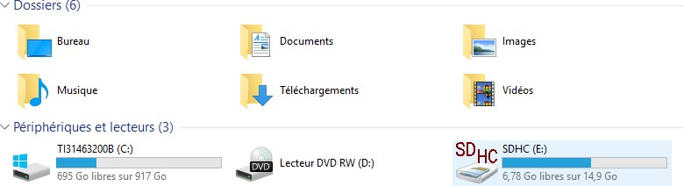
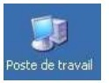
Le poste de travail permet d’accéder à tous les fichiers. C’est un peu comme si on proposait d’ouvrir les tiroirs d’un bureau. Si vous voulez voir l’intérieur d’un de vos supports de stockage (disque dur, clé USB…), cliquez sur le poste de travail et une nouvelle fenêtre s’ouvrira.

Un DOSSIER : On peut mettre dedans d'autres dossiers (sous-dossier) ou bien des fichiers. Il est recommandé de ranger rapidement vos données pour pouvoir y accéder facilement.

Pour créer un nouveau dossier : Clic droit – "Nouveau" - "Dossier"
Disque dur C : Lecteur CD/DVD → Chaque élève a accès à un disque dur individuel
nommé "perso".

L’arborescence du disque dur
→ Le disque dur "commun" est pour tous les élèves.

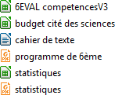
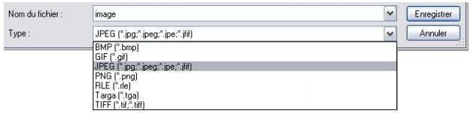
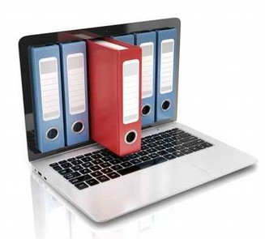
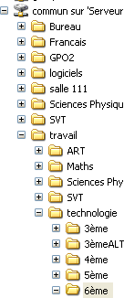
Le disque dur d’un ordinateur est un espace de rangement sur lequel tu peux créer des dossiers dans lesquels peuvent être rangés d’autres dossiers, des programmes et des fichiers
Les FICHIERS : Ce sont des documents texte, image, vidéo,... qui sont rangés dans des dossiers.
Un fichier se distingue d’un dossier par une petite image qui le caractérise. On reconnaît également les fichiers et leur nature grâce à leur extension.
Elle est composée de 3 caractères (lettres, chiffres, …)

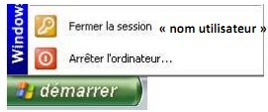
Lors de l’enregistrement d’un fichier, on peut choisir parmi différents formats de fichiers.

Quand vous avez fini de travailler, il faut impérativement se déconnecter en cliquant sur :
Démarrer – Fermer la session

